毒性及關注化學物質運作場所廠（場）內部配置圖製作說明
一、以A4格式繪製，並註明
(一)方位
環保局提供
製圖說明
(二)比例尺
(三)場所(設施)相對位置
(四)大小
(五)距離
(六)製圖日期
(七) TWD97二度分帶(TM2)座標
(八)其他有利救災之必要事項

二、配置圖如包括下列場所，應詳細標明：
(一)一般(行政)場所：值日室(控制室)、警衛室、行政辦公室、餐廳及員工宿舍等位置。
例如：辦公區域、學生休息區

(二)毒性化學物質運作場所(以實際運作為主，含可能波及毒性化學物質之其他化學品)：
1.製造及使用場地：製造(或使用)毒性化學物質原料、半成品或成品之工作位置或分裝作業位置及進(出)貨區及疏散方向等。
例如：實驗桌

2.貯存場地：貯存毒性化學物質原料、半成品或成品之位置(倉庫或貯藏室)及進(出)貨區及疏散方向，並註明儲存設施編號/名稱、儲存物質名稱、最大存量。
例如：藥櫃

3.檢驗場地：毒性化學物質原料、半成品或成品之品管檢驗場所或毒性化學物質檢驗室。
例如：實驗桌

(三)毒災應變相關安全設備設置場所：工廠救災車輛裝備貯放場所（化學車、泡沫原液桶、空氣呼吸器、毒化災使用防護衣、消防衣帽等安全防護器材）、消防水源、地上消防栓、防護牆及疏散方向等。
例如：室內消防栓、滅火器、防護用具等

三、內部配置圖範例如附。
毒性及關注化學物質運作場所內部配置圖範例：

環保局提供
例圖
使用化學品工廠或倉儲應提供廠區化學品種類及數量配置圖行政指導綱領：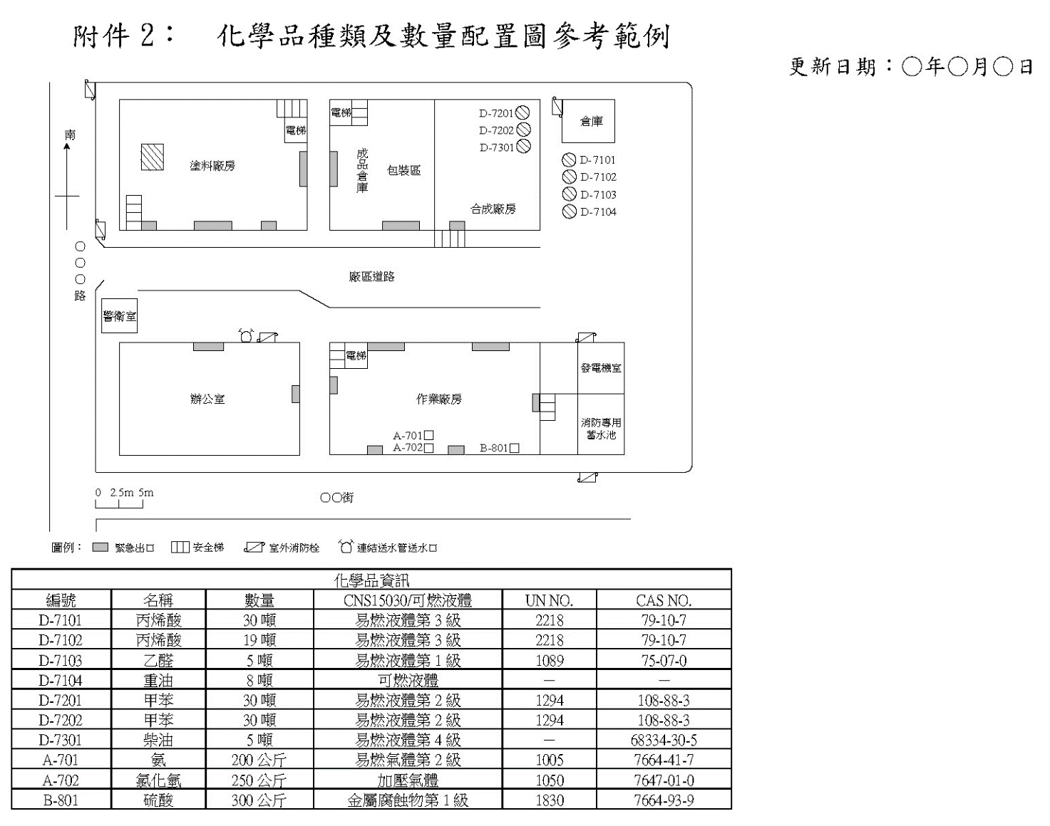
環保局提供
例圖
國立中興大學毒化物運作場所內部配置圖製圖重點說明
- 下載最新版「毒性及關注化學物質運作場所之基本資料、內部配置圖範本」
- 下載位置1：化學品管理系統首頁>最新消息。
網址：https://ghs.nchu.edu.tw/LabChem/broad_read.aspx?bdno=120904001
- 下載位置2：首頁 > 表單及其他訊息 > 表單下載 > 毒性及關注化學物質。
網址：https://safety.nchu.edu.tw/web/tadnews.php?bar=6&Site_ID=17&title_id=&action=list&of_ncsn=12&ncsn=17&nsn=2867

- 頁首基本資料（建築物名稱、系所名稱、實驗室名稱、實驗室門牌號碼(連通視為同一間)、所在樓層、教師姓名、製圖人姓名、製圖日期、TWD97二度分帶），請以滑鼠連點兩下即可填寫。
建築物名稱請參考校園位置參考圖，網址：https://safety.nchu.edu.tw/web/map_building.php

- 以A4直式繪製，並註明：
- 方位、夏季及冬季盛行風向（校門口方向為北方)。
採用CODiS氣候資料服務系統 https://codis.cwa.gov.tw 南屯站之歷年風向均值(採計標準差10%以內)，本校夏季盛行東南風及冬季盛行東北風。
夏季盛行東南風冬季盛行東北風

- 比例尺（請依實際比例繪製配置圖）。
3(公尺)
0
1
2

- 需註明場所內部設施名稱、相對位置、大小、距離。（如休息區、實驗桌、藥櫃）

- 需註明場所內部及走廊之緊急沖淋設備暨逃生方向、消防設施（室內消防栓、滅火器）、緊急應變器材及個人防護設備等位置及數量(請依實際設置位置填寫器材或設備之名稱及數量)。（如例圖右下圖示）
室內消防栓
滅火器
C
應變器材：吸液棉1盒
個人防護設備1套(安全帽、護目鏡、濾清式口罩、濾毒罐、防護手套、C級防護衣、防護鞋、抗化膠帶等)
★
緊急淋浴設備暨逃生方向

- 毒化物貯存位置（如藥櫃、冰箱）需在內部配置圖上註明貯存毒化物之代號、名稱、最大存量(公斤)。（如 P6 例圖之圈選及標示處）
ABC
A 三氯甲烷 1公斤
B 二甲基甲醯胺 1公斤
C 二氯甲烷 6公斤

- 若實驗桌有放置”分裝”貯存之毒化物時，在內部配置圖上註明貯存毒化物之代號、名稱、最大存量(公斤)。（如 P6 例圖之圈選及標示處）
A

A 三氯甲烷 0.8公斤

- 內部配置圖下方需以表格表示運作場所貯存毒化物總表之代號、名稱、最大存量(公斤)、CASNO。（如例圖下方表格，並請以CASNO排序）
項次 | 中文名 | 最大存量(公斤) | CNS15030/可燃液體 | UNNO | CASNO
A | 三氯甲烷 | 1.8 公斤 | 急毒性物質第4級 | 1888 | 67-66-3
B | 二甲基甲醯胺 | 1 公斤 | 易燃液體第3級 | 2265 | 68-12-2
C | 二氯甲烷 | 6 公斤 | 急毒性物質第4級 | 1593 | 75-09-2
備註：無標示濃度皆為 95~100% 。
備註1：運作場所任何時間存量加上請購量不得超過申請核可之最大總重量，建議申請核可重量可留點彈性。
備註2：囿於隔2-3個月方變更一次全校內部配置圖，故建議將可能會用到的列管毒化物一併繪製申請。

- TWD97二度分帶(TM2)座標
查詢網址：https://gismap.taichung.gov.tw，藉由該系統用滑鼠移動至實驗室所在建築物相對位置，下方會顯示滑鼠所在位置之TWD97二度分帶

範例：校門口
WGS84座標為X：120.675004、Y：24.1237275
TWD97二度分帶(TM2)座標為X：216965.9582、Y：2668764.0048

或從google Map找出經緯度後，至本中心網站TM2坐標轉換參考網址：
https://safety.nchu.edu.tw/web/TM2.php?bar=3&Site_ID=9&title_id=38

- 檢附毒化物貯存位置（如藥櫃、冰箱）之相片：（拍照重點如下）
附註：若有兩個貯存點，皆須個別拍照

- 可看出已張貼毒性及關注化學物質運作場所標示
- 可看出有上鎖管理
- 可看見可隨手取得之管制卡及安全資料表

- 檢附所在樓層平面圖並標示出實驗室之毒化物相對位置

- 緊急應變器材及個人防護設備照片

繪圖時，請依上述製圖重點確認是否完成再行上傳
一、毒性及關注化學物質運作場所內部配置圖：
3(公尺)
0
1
2
藥
櫃
實
驗
桌
實
驗
桌
水槽
水槽
冰
箱
設備
設
備
設
備
設
備
C
A~F
C
緊急淋浴設備暨逃生方向
室內消防栓
滅火器
C
應變器材：吸液棉1盒
個人防護設備1套(安全帽、護目鏡、濾清式口罩、濾毒罐、防護手套、C級防護衣、防護鞋、抗化膠帶等)
★
例圖
A 中文名稱 x.xxx公斤
B中文名稱 x.xxx公斤
C中文名稱 x.xxx公斤
D中文名稱 x.xxx公斤
E中文名稱 x.xxx公斤
F中文名稱 x.xxx公斤
C中文名稱 x.xxx公斤
★

項次 | 中文名 | 最大存量(公斤) | CNS15030/可燃液體 | UNNO | CASNO
A
備註：無標示濃度皆為 95~100% 。

二、毒性及關注化學物質貯存位置相片：
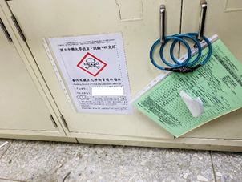
拍照重點：
- 毒性及關注化學物質運作場所標示(紅框)
- 上鎖管理
- 管制卡及安全資料表
運作場所標示電子檔：
https://safety.nchu.edu.tw/web/tadnews.php?bar=6&Site_ID=17&title_id=&action=list&of_ncsn=12&ncsn=17&nsn=1981
(此標示應印製一式三份，個別張貼於運作場所 門口、實驗桌、藥櫃)
三、所在樓層平面圖及毒化物位置標示：
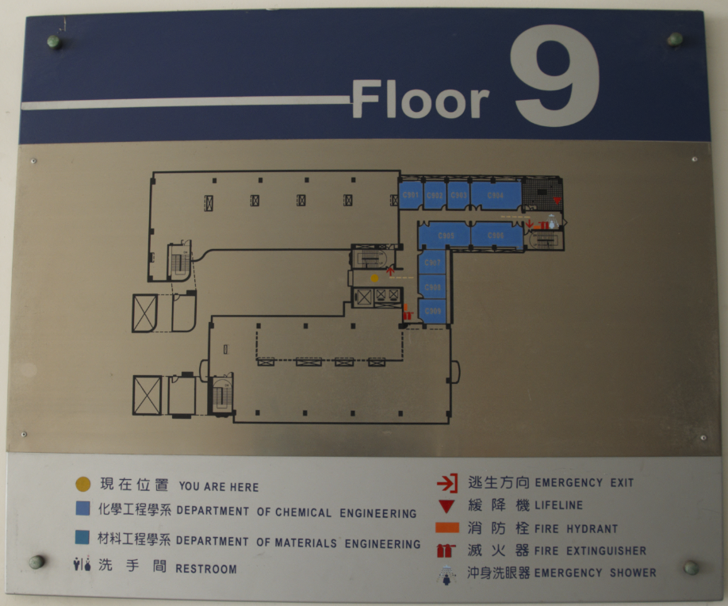
90X
標示重點：
- 樓層平面圖需清晰可辨視
- 於配置圖上圈選(紅框)毒化物貯存位置
- 標示實驗室門牌號碼
四、緊急應變器材及個人防護設備照片：


